23.04.2020r.Czwartek
Temat: „Zabawy guzikami”
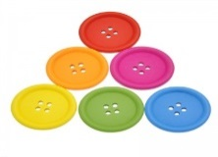

-„Magiczny worek” czyli zagadki na wprowadzenie do tematu o guzikach… Do zabawy będziecie potrzebować: woreczka wypełnionego guzikami. Zadaniem dzieci będzie odgadnąć za pomocą zmysłu: słuchu oraz dotyku co znajduje się w środku. Rodzic najpierw posyła woreczek, którym dzieci mogą potrząsać oraz próbują odgadnąć co jest w środku. Następnie mogą włożyć rękę i za pomocą dotyku odgadnąć co jest w środku. -Guzikowe powitanie”-czyli witamy się słowami rymowanki… Przed zabawą, możemy przywitać się rymowanką… o guziku. Do tego będziecie potrzebować guzika (najlepiej takiego dużego), którego będziecie podawać sobie z rąk do rąk z równoczesnym powtarzaniem słów rymowanki.
Guzik tu, guzik tam,
guzik krąży tu i tam.
Jak to miło i wesoło,
kiedy guzik krąży w koło.
Zabawę możecie urozmaicić np. gdy rymowanka się kończy, dziecko z guzikiem w rękach wykonuje jakiś gest na powitanie, a zadanie pozostałych jest powtórzenie tego ruchu. -Guzikowe ciekawostki-czyli co kryje Muzeum Guzików w Łowiczu… Muzeum Guzików w Łowicza możecie wspólnie z rodzicami je odwiedzić-może podczas wakacji ?. Na pewno będziecie mieli okazję poznać ciekawostki dotyczące guzików i obejrzeć ekspozycję liczącą naprawdę sporą ilość najróżniejszych guzików.

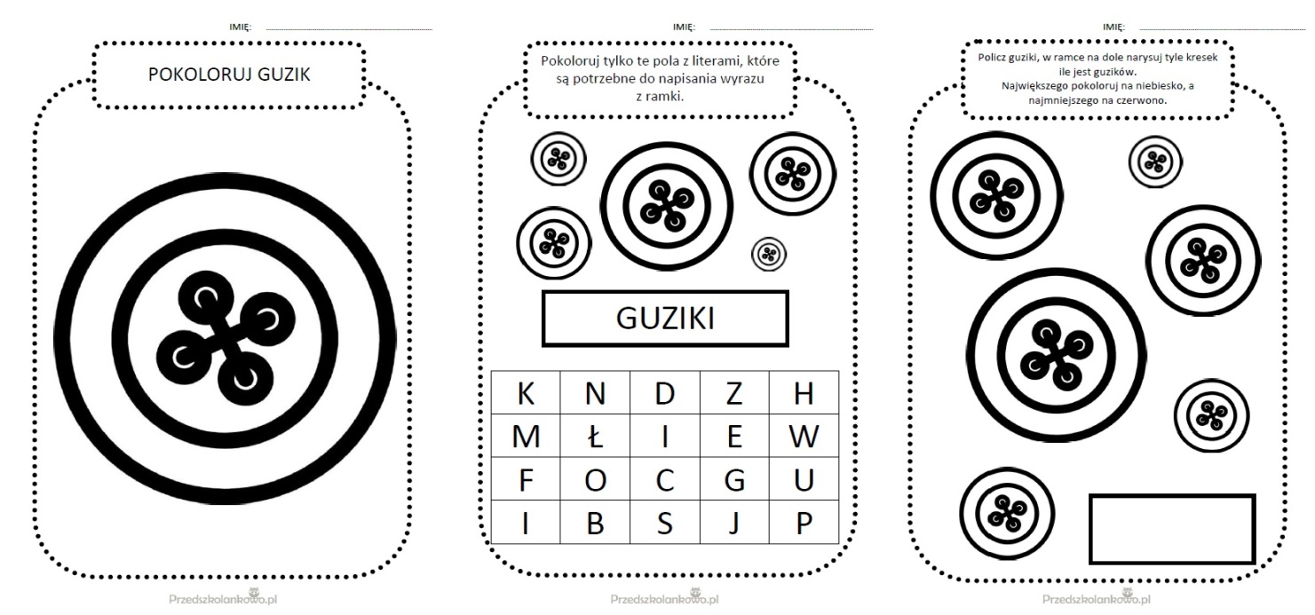
-Matematyczne zabawy z guzikami możemy przeprowadzić na wiele sposobów. Na pewno będziecie potrzebować guzików np. w czterech rożnych kolorach, o różnej wielkości (małe, duże), z różną liczbą dziurek lub te z uchem i z dziurkami oraz pojemniczków.
-Dzieci dostają po 10 guzików. Liczą je i podają ich liczbę.
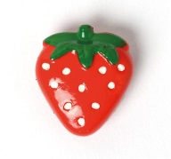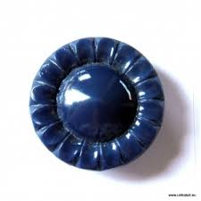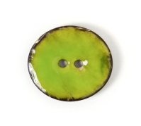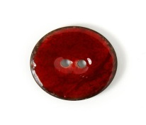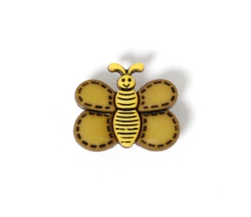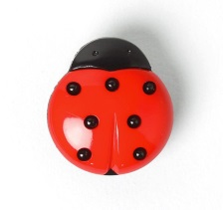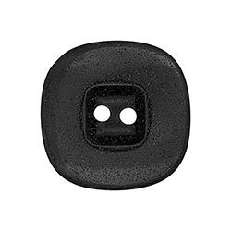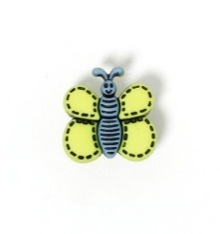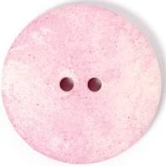

-Układanie dowolnego wzoru z guzików.

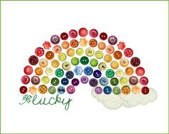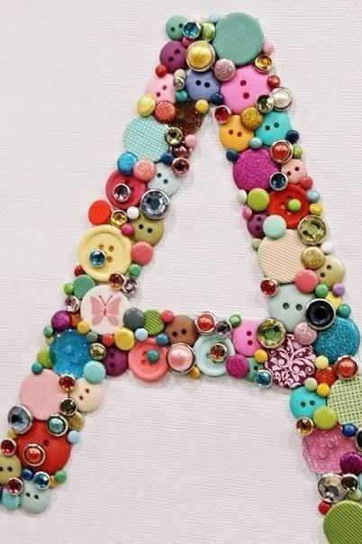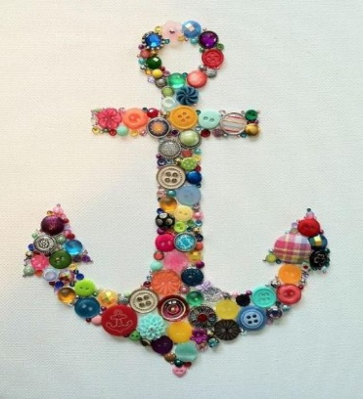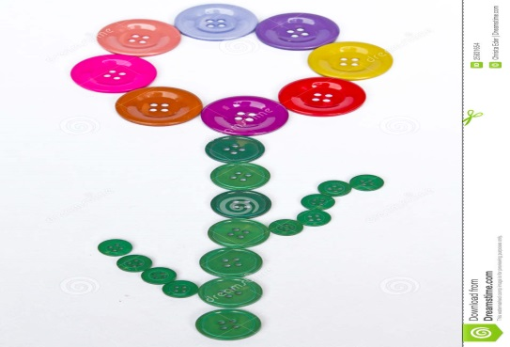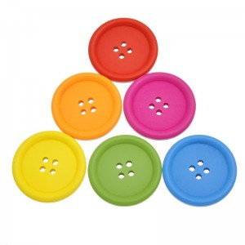
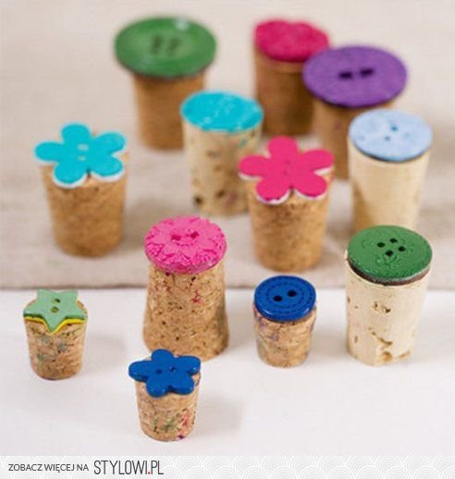
-Segregowanie guzików pod względem kształtu.

– Czym różnią się guziki?
Dzieci segregują guziki na te w kształcie koła, na kwadratowe i na trójkątne.
Liczą guziki w każdym kształcie i układają przy nich kartoniki z odpowiednimi cyframi.
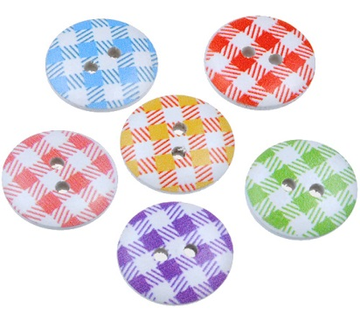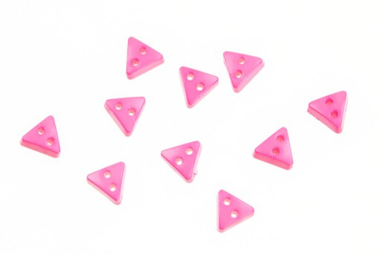
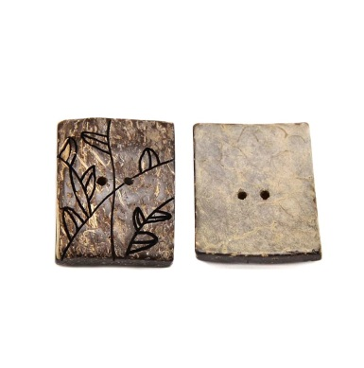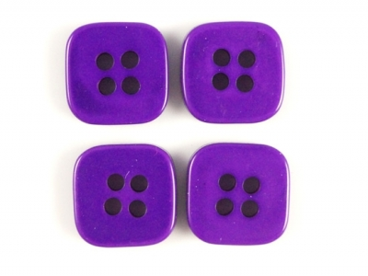
1 | 2 | 3 | 7 | 9 | 0
4 | 5 | 6 | 8 | 10

-Segregowanie guzików pod względem liczby dziurek.
Dzieci segregują guziki na te z dwiema dziurkami, z trzema i z czterema. Liczą guziki z określoną liczbą dziurek i układają przy nich kartoniki z odpowiednimi cyframi.
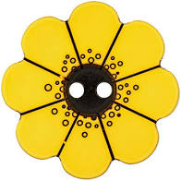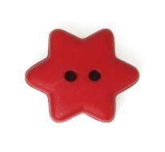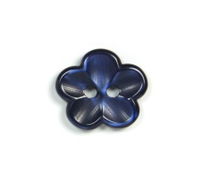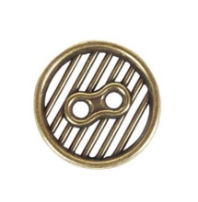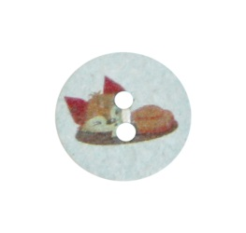
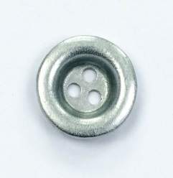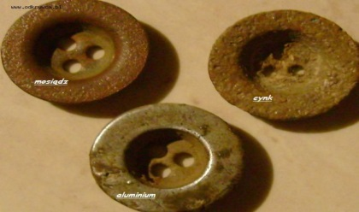
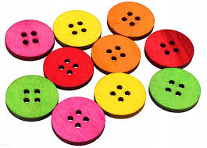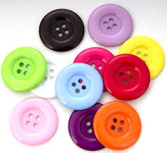

-Nawlekanki z guzików-czyli ćwiczenia doskonalące spawalności manualne dzieci…Są to ćwiczenia motoryki małej, a zadaniem dzieci jest nawlekanie guzików na sztywną żyłkę. Zatem dla każdego dziecka będziecie potrzebować: żyłki i dużej ilości guzików. Na koniec możecie związać taką nawlekankę, tworząc w ten sposób bransoletkę lub korale dla mamy.
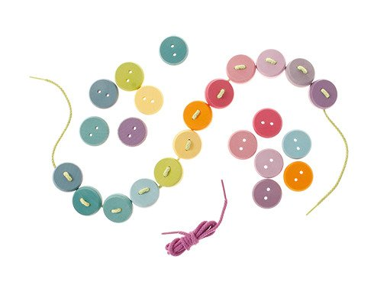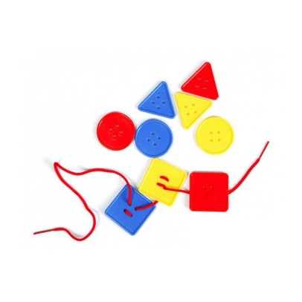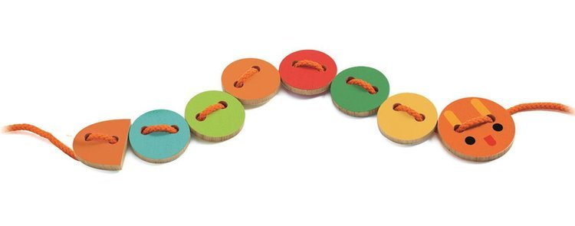
-Guzikowe figury geometryczne -czyli układamy: koła, kwadraty, trójkąty… Możecie wspólnie z dziećmi układać z guzików figury geometryczne. Możecie to zrobić na dwa sposoby, ale do każdego z nich będzie potrzebować guzików dla dzieci.
-Pierwszy sposób polega na tym, że pokazujecie dzieciom daną figurę, a zadaniem dzieci jest ułożenie jej kształtu z guzików. -Drugi sposób jest praktycznie taki sam, różni się tym od pierwszego, że zamiast pokazywania rodzic mówi: Teraz układamy trójkąty…
-Obrazy z guzików-Puzzle-https://puzzlefactory.pl/pl/puzzle/graj/ludzie/153523-obrazy-z-guzik%C3%B3w link podświetlamy i otwieramy hiperłącze prawym przyciskiem myszki).

-Ekodziecko.com zabawy dla dziecka, prace plastyczne, edukacyjne
Pomysły i inspiracje na zabawy edukacyjne, plastyczne,
wspieranie rozwoju dzieci: maluchy, przedszkolaki.
Kastaniety z guzików
Kastaniety, zrobione z ogromnych guzików. Przyszyliśmy je do kawałka tekturki- z tym zadaniem poradził sobie znakomicie nasz 7 letni synek. Mam nadzieję, że przyszywanie guzików w naszej rodzinie już nie będzie dla nikogo kłopotem:)
Materiały i przybory:
- gruba tektura – z kartonowego pudła
- duże, kolorowe guziki
- igła z dużą dziurką
- kolorowa włóczka lub grube nici
- nożyczki
- flamastry
1. Z grubej tektury wycinamy paski długości ok 15- 18 cm, szerokość ok 4,5 cm (szerokość musi być dostosowana do średnicy guzików- nasze guziki mają 4 cm średnicy).
2. Na igłę nawlekamy grubą, kolorową nić lub włóczkę, zawiązujemy supełek. Na obu końcach kartonu, tak jak to pokazano na zdjęciu, przyszywamy duże guziki. Jeśli przyszywaniem ma się zająć samodzielnie dziecko warto zrobić igłą dziurki (dziecku może być ciężko przebić igłą karton).
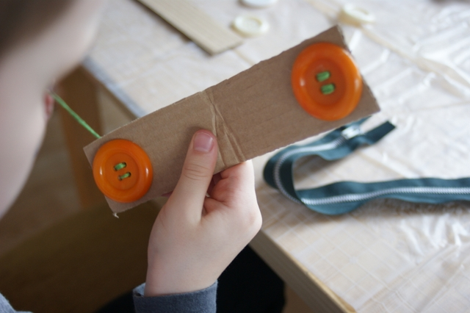 3. Pasek z przyszytymi guzikami zginamy na pół. Gotowe kastaniety ozdabiamy flamastrami. Możemy też pomalować je farbami lub okleić kolorowym papierem.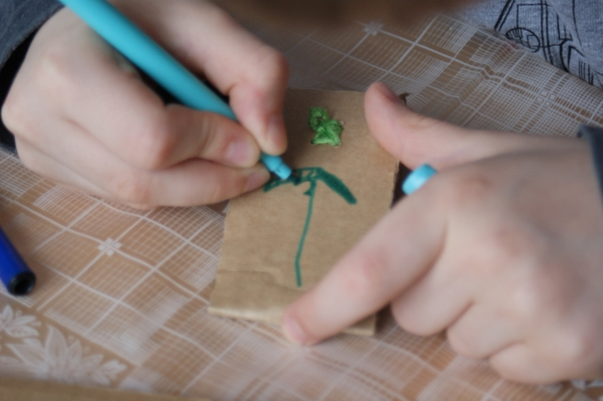
Zestaw kastanietów:
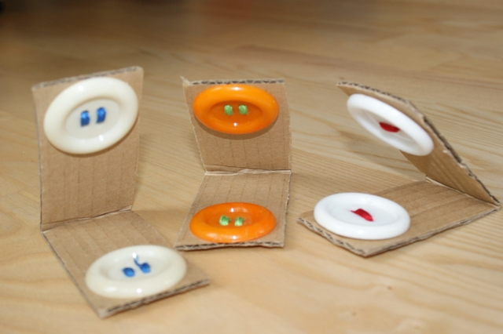

-Książki dla dzieci i ….:
 